Родительский патруль «Безопасность на дороге»
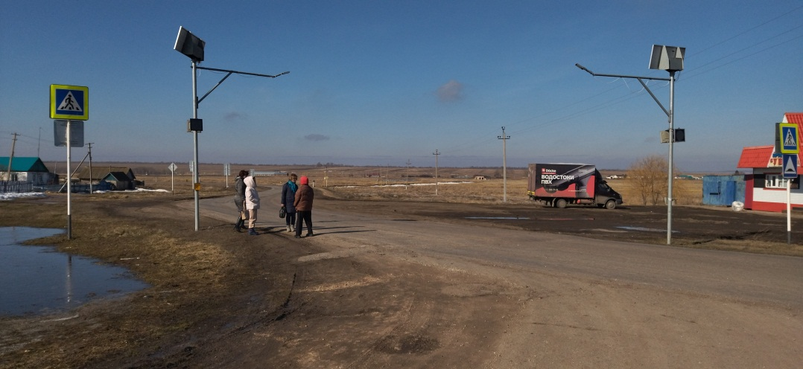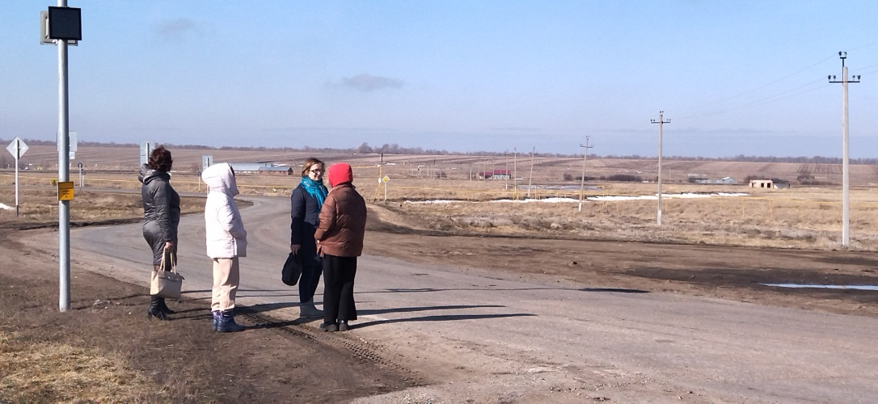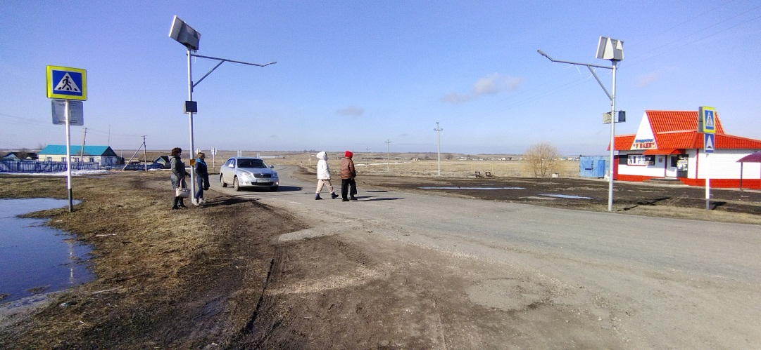
23 марта 2023 года «Родительский патруль» ГБОУ СОШ с. Шламка провел рейд по безопасности дорожного движения с учениками 9 класса.
Родительский патруль – это одна из форм профилактики среди несовершеннолетних. Кроме того, это хорошая возможность повысить ответственность родителей за воспитание своих детей. Вблизи школьных образовательных учреждений представители родительских комитетов решили узнать обеспечивается ли безопасность детей их родителями по дороге в школу. Родительский патруль проводил профилактические беседы с родителями и их детьми о неукоснительном соблюдении ими ПДД, использовании детских удерживающих устройств, световозвращающих элементов. Подобные рейды Родительский патруль планирует проводить регулярно. Ведь безопасность детей на дороге – это общее дело!

